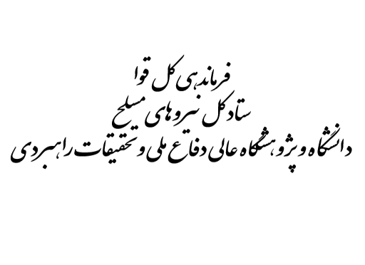

مسلح

نیروهای

برتر

واستعدادهای

نخبگان

مرکز

« گزارش پروژه تحقیقاتی نخبگان »

عنوان طرح
پژوهشي

گزارش اول / دوم

کارگروه تخصصی:
نام و امضای نماینده سازمان کاربر طرح:
معاونت بهداد فراجا، مرکز تحقیقات.......
نام و امضای مجری طرح:

نام و امضای ناظر طرح:

طبقه بندی طرح: عادی
شماره و تاریخ نامه مصوبه طرح:

روکش گزارش
- عنوان طرح که به تایید مرکز نخبگان رسیده است :

- هدف طرح که به تایید مرکز نخبگان رسیده است:

3) شرح خدمات و مراحل انجام و گام های تحقیق و جدول زمان بندی که به تایید مرکز نخبگان رسیده است:
رديف | مراحل و گام‎هاي اجراي پروژه  (توضيح مختصر در مورد هر مرحله و گام) | درصد مرحله  (گام) | زمان اجرا (ماه)
 |  |  | 1 | 2 | 3 | 4 | 5 | 6 | 7 | 8 | 9 | 10 | 11 | 12 | 13 | 14
1 | آمادهسازی پروپوزال | 7
2 | بررسی ادبیات و پیشینه تحقیق | 7
3 | جمع آوری دادهها | 37
4 | آمادهسازی و پیش پردازش دادهها | 7
5 | برازش مدل به دادهها | 7
6 | تجزیه و تحلیل خروجیها | 14
7 | نتیجهگیری و نگارش تحقیق | 21

4) مختصری از گزارش قبلي، اصلاحات درخواست شده مرکز نخبگان و اصلاحات انجام شده
-
5) خلاصه نتایج کسب شده در فاز جاری

6) چنانچه از زمان بندی مصوب پروژه تاخیر دارد، علت تاخیر و چگونگي جبران تاخیر ذکر شود.
7) گزارش فاز جاری با فرمت و فصول ذکر شده در پیوست.

